Postup změny výchozího hesla uživatele

Tento dokument stručně popisuje postup uživatele při změně hesla po prvotním zavedení uživatele do systému nebo po provedení resetu hesla uživatele. Zavedení uživatele i reset hesla provádí určení administrátoři systému.

Popis je určený uživatelům jako návod pro provedení změny vygenerovaného hesla.

Po zavedení uživatele nebo resetu hesla odchází uživateli email, ve kterém jsou uvedeny uživatelské jméno, pod kterým se bude uživatel do systému hlásit, a jednorázové heslo vygenerované systémem. V případě resetu hesla není v informačním e-mailu uvedené uživatelské jméno.

Text e-mailu:
Vážená uživatelko, uživateli.
Byl Vám zřízen uživatelský přístup do systému zón placeného stání v Praze pod uživatelským jménem Uživatelské_jméno.
Vaše heslo pro prvotní přihlášení je xxxxxxxx.

Před prvním použitím systému změňte své heslo na https://pop.zpspraha.cz/idm_change_password

Jedná se o automaticky generovanou zprávu, neodpovídejte na ni. V případě dotazů či problémů se obraťte na podporu uživatelů CIS.

Postup:

- Klikněte na odkaz uvedeny v e-mailu nebo zadejte do internetového prohlížeče adresu https://pop.zpspraha.cz/idm_change_password

Zobrazí se formulář pro změnu hesla
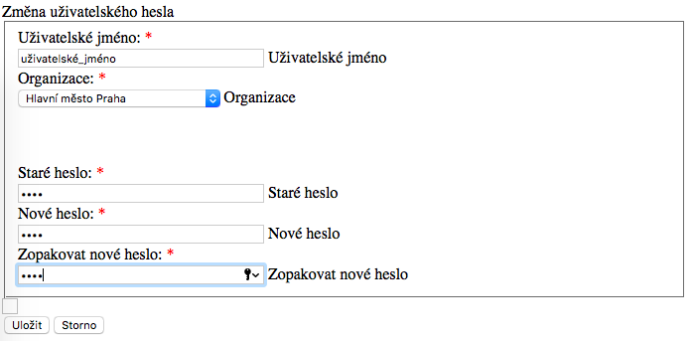

Pozn.: v případě testovacího prostředí použijte adresu https://testpop.zpspraha.cz/idm_change_password

- Vyplňte uživatelské jméno a jednorázové heslo, které jste obdrželi emailem a zadejte nové heslo. Nové heslo je zadáváno 2x pro kontrolu správnosti.
Nové heslo, které si zvolíte musí splňovat následující kritéria:
- Minimální délka je 8 znaků
- Maximální délka je 12 znaků
- Musí obsahovat alespoň jednu číslici
- Musí obsahovat alespoň jedno velké písmeno

Pozn.: Organizaci ponechte na nastavené hodnotě „hlavní město Praha“

- Uložte změny tlačítkem Uložit. Bude vám odeslán informační email o úspěšné změně hesla.

Pozn.: V případě zapomenutí hesla kontaktujte určeného administrátora CIS resp. IDM. Administrátor je rovněž oprávněn změnit v případě potřeby uživatelské jméno.

